联创文件更新安装处理方法
联创系统升级后下发联创打印任务时，存在旧程序需要升级问题。
查看程序版本方法如下：
1.选择联创打印图标，右键选择属性，打开文件位置
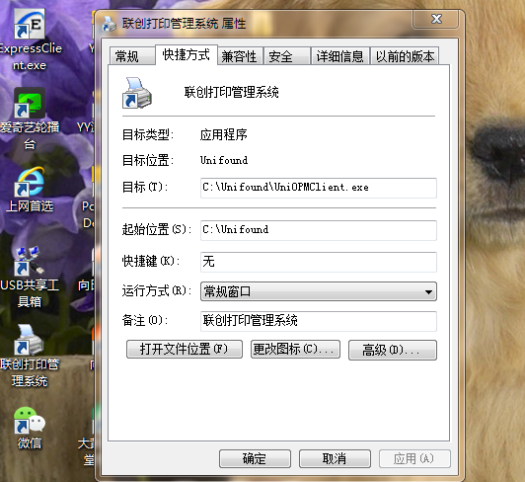

2、查看UniOPMClient.exe的修改日期，修改日期为2012年是旧版本需要升级，2017年不需要升级。

旧版本如下：
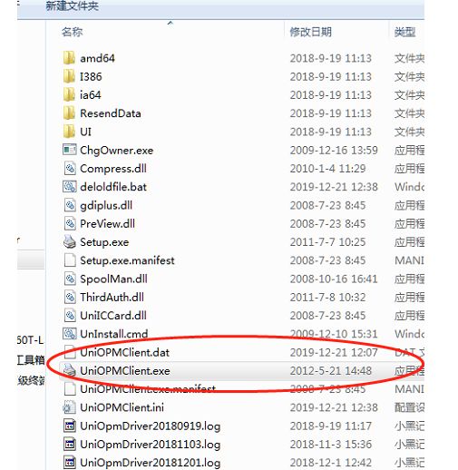
新版本如下：
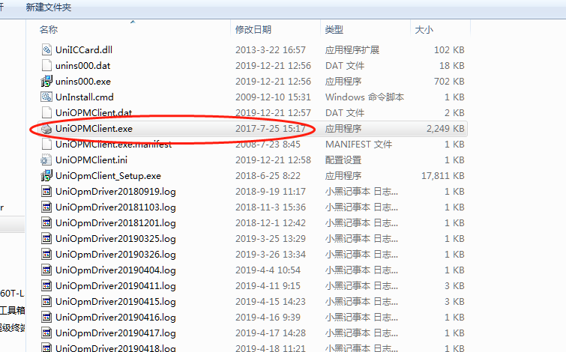
解决方法分两步：直接升级版本、安装最新版本。

一、直接升级联创打印程序
1、用户可正常下发打印文档，下发后会自动弹出升级对话框
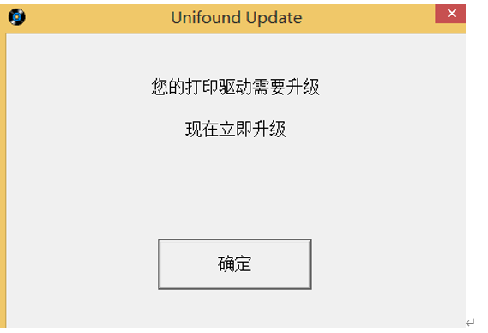
2、点击确定后，一直下一步即可完成安装。

二、直接到网络中心网站下载安装最新版本安装包
- 双击安装，在弹出的窗口中输入：用户名和密码进行绑定，【确定】
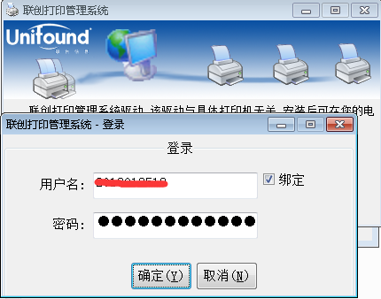
- 绑定完毕后，出现提示安装完成。【确定】。
